

ИНСТРУКЦИЯ ПО ЭКСПЛУАТАЦИИ

на токарно-винторезный станок

REALREZ 280x700 220V

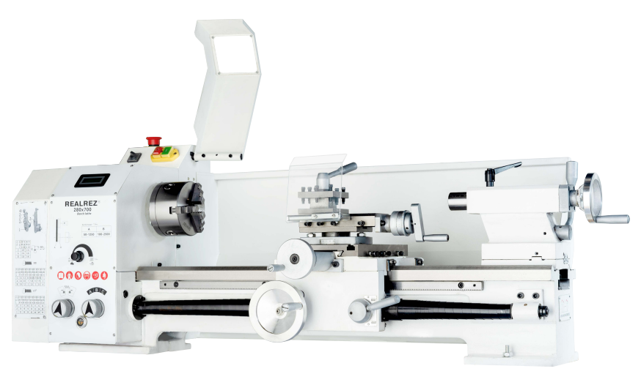

Ознакомьтесь с данной инструкцией пред использованием оборудования!

ПРИМЕЧАНИЕ

Информация, содержащаяся в данном документе, предназначена в качестве руководства по эксплуатации. Данные были получены от производителя машины и из других источников. Представленная инструкция может отличаться в деталях от комплекта поставки. Таким образом, пользователь несет ответственность за то, чтобы убедиться в том, что описанное оборудование идентично поставленному изделию.

ГАРАНТИЯ

Мы прилагаем все усилия, чтобы гарантировать, что наша продукция соответствует высоким стандартам качества и гарантируем первоначальному потребителю нашей продукции, что каждое изделие не имеет дефектов, а именно: ограниченная гарантия на все изделия сроком один год, если не указанно иное. Настоящая гарантия не распространяется на дефекты, прямо или косвенно вызванные неправильным использованием, нормальным износом, ремонтом, внесением изменений в конструкцию, отсутствием технического обслуживания.

Наша компания не несет ответственности за смерть, повреждения людей и имущества, а также за несчастные случаи, возникший в результате использования наших продуктов.

Чтобы воспользоваться этой гарантией, изделие или деталь должны быть возвращены нам для проверки с предоплатой почтовых расходов. К товару должно прилагаться подтверждение даты покупки и объяснение жалобы, если наша проверка выявит дефект, мы отремонтируем, заменим товара или вернем стоимость покупки. Любые дефекты, возникшие по причинам, не входящим в сферу действия гарантии REALREZ, то пользователь должен нести расходы по хранению и возврату изделия.

Наша организация оставляют за собой право изменять технические характеристики в любое время, поскольку мы постоянно совершенствуем качество своего оборудования.

ВНИМАНИЕ!
Ознакомьтесь с данной инструкцией пред использованием оборудования!

- Данный станок спроектирован и предназначен для использования только надлежащим образом и опытным персоналом. Не пользуйтесь изделием, если вы незнакомы с техникой безопасности.

- Защитные средства должны храниться на рабочем месте и в рабочем состоянии.

- Убирайте регулировочный инструмент из вращающихся частей станка перед началом работы.

- Перед началом работы убедитесь, что переключатель машины находится в выключенном положении, чтобы уменьшить риск непреднамеренного включения.

- Не применяйте силу при работе со станком. Используйте инструмент с той скоростью, для которой он был разработан.

- Применяйте инструмент в соответствии с материалом и характером работы.

- Бережно относитесь к инструменту и храните его острым и чистым для наилучшего качества работы. Следуйте инструкциям по смазке и замене принадлежностей.

- Всегда отключайте станок от сети, перед тем как занимайтесь регулировкой и обслуживанием.

- Проверьте на целостность все агрегаты и детали, центровку движущихся частей и другие условия, которые могут повлиять на работу станка. Любая поврежденная деталь должна быть отремонтирована или заменена.

- Выключайте питание машины перед уходом с рабочего места. Не оставляйте станок без присмотра.

- Следите за порядком на рабочем месте.

- Используйте станок в безопасной среде. Не допускайте прямого попадания воды и следите за хорошим освещением рабочей зоны.

- Держите детей и посторонних на безопасном расстоянии от рабочей зоны.

- Сделайте мастерскую защищенной от детей. Используйте навесные замки и вводные выключатели

- Носите соответствующую одежду для работы со станком. Не допускается ношение свободной одежды, одежду для работы со станком. Не допускается ношение свободной одежды, различного рода галстуков, украшений, перчаток. Убирайте волосы при работе.

- При работе со станком используйте защитные очки. Повседневные очки не подходят для работы

- Постарайтесь исключить напряжение при работе и держать равновесие.

- Не прикасайтесь руками к движущимся часть во время работы.

- Не выполняйте наладочных работ во время работы.

- Ознакомьтесь со всеми предупреждающими стикерами на станке.

- Данное пособие представляет собой руководство по эксплуатации, а не учебное пособие.

- Несоблюдение предупреждение может привести к серьезным последствиям.

- При работе с различными вредными материалами, которые могут вызвать онкологию и другой вред здоровью.

- Ваш риск здоровью напрямую зависит от времени проведенным за работой. Чтобы уменьшить вред здоровью ограничиваете время работы.

Спецификация:

Г | 280Х700
Общее
Диаметр обработки над станиной | 280mm
Диаметр обработки над посадочным местом | 180mm
Расстояние между центрами | 700mm
Ширина станины | 135mm
Передняя бабка
Глубина отверстия шпинделя | 29mm
Внутренний конус шпинделя | МТ4
Регулирование оборотов шпинделя | изменяемое
Диапазон скоростей вращения шпинделя | 50-2500RPM
Подача и резьба:
Количество метрических резьб | 18
Диапазон метрических резьб | 0.2~3,5mm
Количество дюймовых резьб | 21
Диапазон дюймовых резьб | 8~56 Т.Р.1.
Диапазон продольной подачи | 0.07~0.40mm
Соединение и ход:
Составной ход ползуна | 70mm
Максимальная поперечный ход ползуна | 140mm
Максимальный ход каретки | 570mm
Задняя бабка:
Ход шпинделя задней бабки | 65mm
Внутренний конус пиноли задней бабки | МТ2
Общие характеристики:
Мощность двигателя | 0.75KW
Длина: | 1320mm
Ширина | 480mm
Высота: | 560mm
Вес: | 160KG

Технические характеристики в данной инструкции приведены в качестве общей информации.
Мы оставляем право менять технические данные, так как постоянно улучшаем нашу продукцию.

ВНИМАНИЕ!
Ознакомьтесь с данной инструкцией пред использованием оборудования!

Содержимое транспортного контейнера

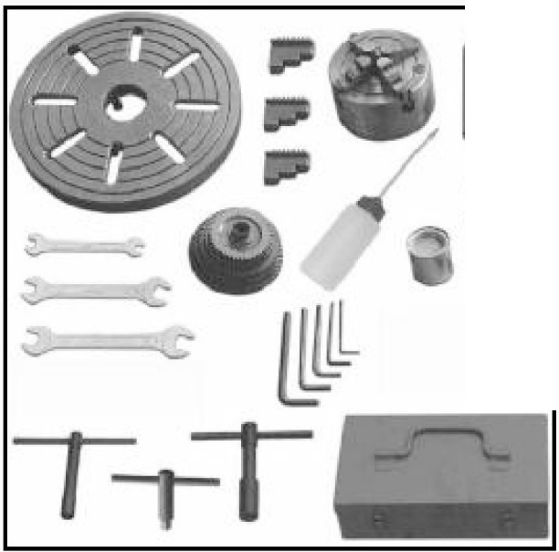
1 Токарный станок 250Х750
1
1 Руководство по эксплуатации
1 Набор инструментов

Содержимое набора инструментов

(рис. 1 )

1 клиновидный ремень-SM-365
1 внутренний конус пиноли МТ4
1 внутренний конус пиноли МТ2
3 зажим патрона
1 Масляный пистолет
1 Крестовая отвертка
1 Плоская отвертка
1 Ключ для 4-кулачкового патрона
5 Шестиугольный торцевой ключ 3,4,5,6,8mm
3 Гаечных ключа с двойной торцевой головкой 8-10 мм, 10-12 мм, 17-19 мм
9 Сменные передачи

рис. 1

Распаковка и очистка

- Снимите деревянную обрешетку станка

- Проверьте все принадлежности станка в соответствии с упаковочным листом.

- Снимите дно упаковочного ящика.

- Выберите место для станка так, чтобы доступ к нему осуществлялся с 4 сторон для простой эксплуатации и обслуживания.
- С помощью специального оборудования освободите станок от транспортировочного дна. Не поднимайте станок за шпиндель, для этого имеются специальный крепеж.
- Избегайте напряжений скручивания на станину, поскольку установка станка на неровную поверхность может привести к его поломке.
- Очищайте ржавчину только специальными растворителями, керосином или дизельным топливом. Не используйте бензин и растворитель для очистки окрашенных деталей. Обработайте станок машинным маслом 20W.
- После снятия концевого редуктора, очистите все компоненты узла концевой шестерни и нанести на нее густую не прилипающую смазку.

Чертеж
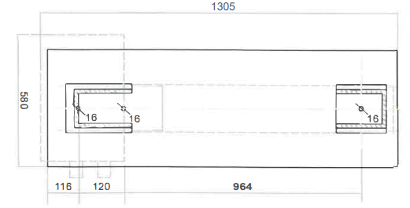
Рис. 2

Общее описание

Станина (рис. 3)
Станина токарного станка изготовлена из высококачественного железа в сочетании с ребрами жесткости из этого получается ложе с низкой вибрацией и высокой жесткостью. Деталь в себе объединяет головную бабку и приводной блок для крепления каретки и ходового винта. Два прецизионно-отшлифованных V-образных выступа, усиленные термической закалкой и шлифованием, являются точными направляющими для каретки и задней бабки. Главный двигатель установлен в задней части левой стороны станины.

Передняя бабка (рис. 4)

Передняя бабка отлита из высококачественного и отбалансирована, она крепится к станине четырьмя винтами. На передней бабке расположен главный шпиндель с двумя прецизионными коническими роликовыми подшипниками и приводной блок.
Главный шпиндель передает крутящий момент во время процесса точения. также удерживает заготовки в зажиме. (например, 3-кулачковый патрон).

Токарный патрон (рис. 5)

Суппорт изготовлена из высококачественного чугуна. Детали скольжения гладко отшлифованы, они подходят к V-образной станине без люфта. Нижние скользящие части легко и просто регулируются. Токарный патрон 3-кулачковый патрон оснащен двумя комплектами зажимных кулачков. Эти кулачки могут быть прямыми и обратными; они поставляются в сборе в комплекте со станком, как показано на рисунке. Патрон с прямым кулачком используется для зажима обрабатываемой детали с внутренней или внешней стороны (зажим с внутренней или внешней стороны подходит для деталей с небольшим диаметром). Патрон с обратным кулачком используется для зажима сравнительно гладких обрабатываемых деталей (с внешней стороны) (прямой кулачок монтируется в патрон)..

Фартук (рис 6)
Фартук крепится к станине на половинную гайку с зацепляющим рычагом для реализации автоматической подачи. Также имеется рычаги для ручной регулировки.

А стойка, установленная на станине, обеспечивают быстрое перемещение фартука.

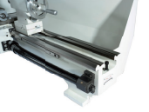
рис.3

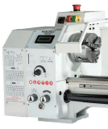
рис. 4
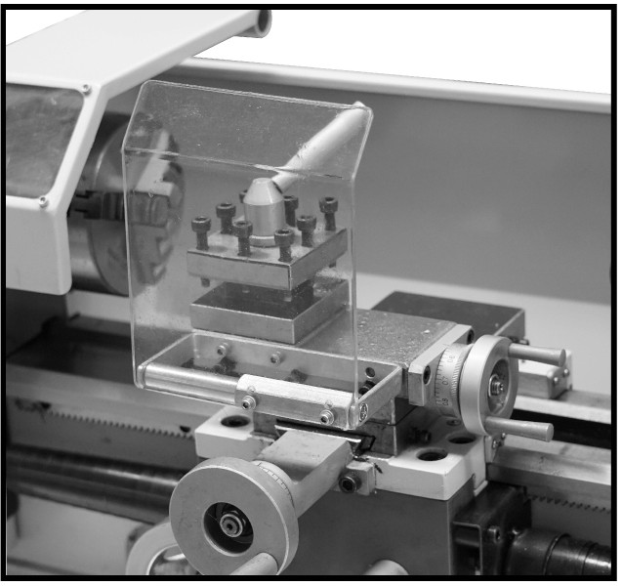

рис.5
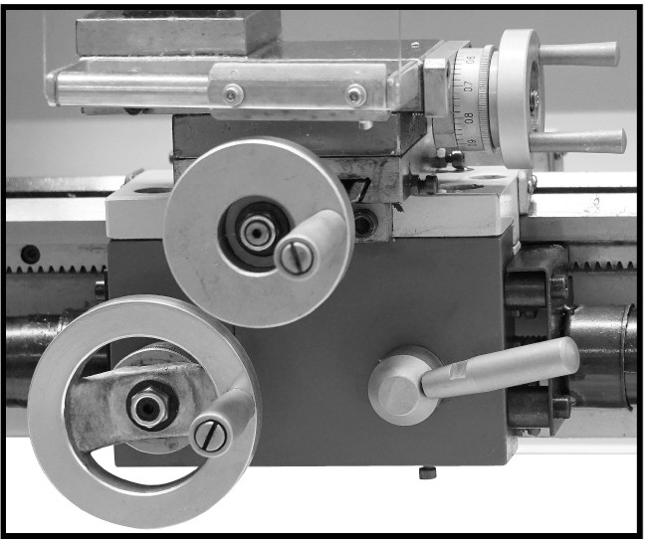
рис.6

Ходовой винт

Ходовой винт (А, рис.7) установлен в передней части станины станка и соединен с коробкой передач слева для автоматической подачи и поддерживается подшипниками с обеих концов. Шестигранная гайка (В, рис.7) предназначена для нивелирования люфта ходового винта.

Коробка передач
Коробка передач изготовлена из высококачественного чугуна и установлена слева от станины. Она используется для выбора передач при точении и нарезании резьбы. Для необходимого шага резьбы необходимо изменить положение переключателей.
Задняя бабка (рис. 9)

Задняя бабка скользит оп V-образно и может фиксироваться в любом месте. Задняя бабка оснащена сверхпрочным шпинделем с гнездом для конуса Морзе № 2 и градуированной шкалой. Шпиндель может зажимается в любом месте с помощью зажимного рычага. Шпиндель перемещается с помощью маховика на конце задней бабки.

Примечание:
Установите стопорный винт (С, рис. 9) в конце токарного станка, чтобы предотвратить падение задней бабки с станины.
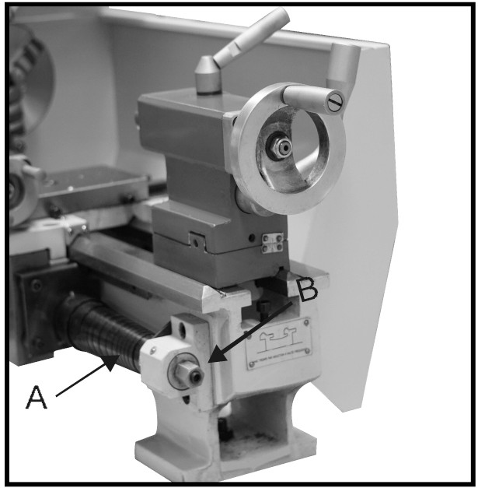
рис.7
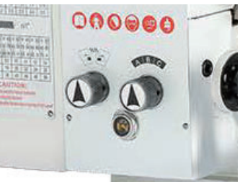
рис.8
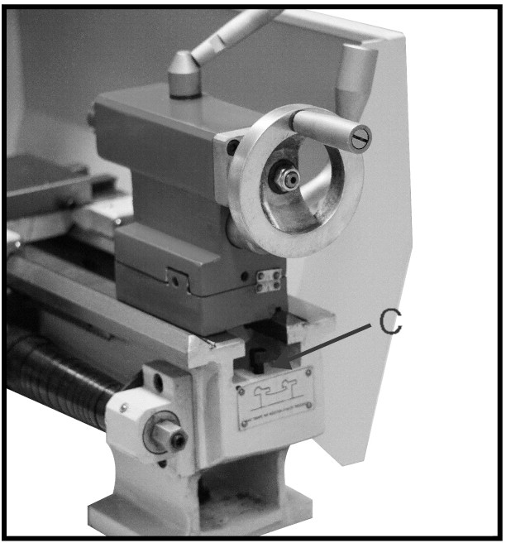

рис.9
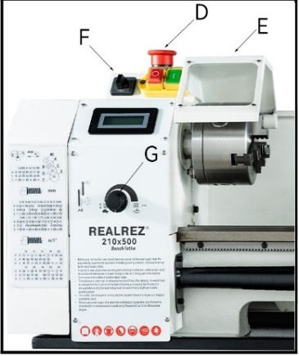
Элементы управления

- Аварийная кнопка (D, рис.9) и переключатель включения/выключения (E, рис. 9) Машина включается и выключается с помощью кнопки включения/ выключения.
Нажмите на кнопку чтобы остановить все функции машины. То перезагрузите установку, поднимите крышку и нажмите кнопку ВКЛ.
Нажмите аварийную кнопку, чтобы остановить все функции машины, поверните для ее повторного взведения.
рис.10

- Переключатель регулировки скорости (G, рис.10)

Поверните переключатель по часовой стрелке, чтобы увеличить скорость вращения шпинделя. Поверните переключатель против часовой стрелки, чтобы уменьшить скорость вращения шпинделя. Возможный диапазон скоростей зависит от положения приводного ремня.

- Замок патрона.
Поверните винт с шестигранной головкой (А, рис.11) по часовой стрелке и затяните до фиксации. Поверните против часовой стрелки и ослабьте, чтобы разблокировать.
Внимание: стопорный винт должен быть разблокирован перед включением автоматической подачи, иначе может произойти повреждение токарного станка.

- Передняя траверса маховика (В, рис. 12)

Поверните маховик по часовой стрелке, чтобы переместить узел фартука к задней бабке (справа). Поверните маховик против часовой стрелки, чтобы переместить узел фартука к передней бабке (слева).

- Рычаг поперечной траверсы (С, рис. 12)

Вращение по часовой стрелке перемещает поперечный ползун в заднюю часть машины.

- Рычаг (D, рис. 12)

Переместите рычаг вниз, чтобы осуществить подачу. Переместите рычаг вверх, чтобы убрать подачу.

- Рычаг шкива перемещения упора (Е, рис. 12)

Вращайте по часовой стрелке или против часовой стрелки для перемещения или позиционирования.

- Рычаг зажима резца (F, рис. 12)

Поверните против часовой стрелки, чтобы ослабить, и по часовой стрелке, чтобы затянуть. Поверните стойку инструмента, когда рычаг разблокирован.

- Ручка для зажима задней бабки (G, рис. 13)
Поверните ручку по часовой стрелке для блокировки и против часовой стрелки для разблокировки.

- Рычаг зажима пера задней бабки. (Н, рис. 13)

Поверните рычаг по часовой стрелке, чтобы заблокировать шпиндель, и против часовой стрелки, чтобы разблокировать.

- Рычаг зажима пера передней бабки (1, рис. 13)

Вращайте по часовой стрелке, чтобы продвинуть перо вперед. Поверните против часовой стрелки, чтобы втянуть перо.

- Регулировка смещения задней бабки (J,рис. 13)

Три установочных винта, расположенные в основании задней бабки, используются для смещения задней бабки при нарезании конусов. Ослабьте стопорный винт оп на конце задней бабки. Ослабьте один боковой установочный винт, одновременно затягивая другой, пока величина

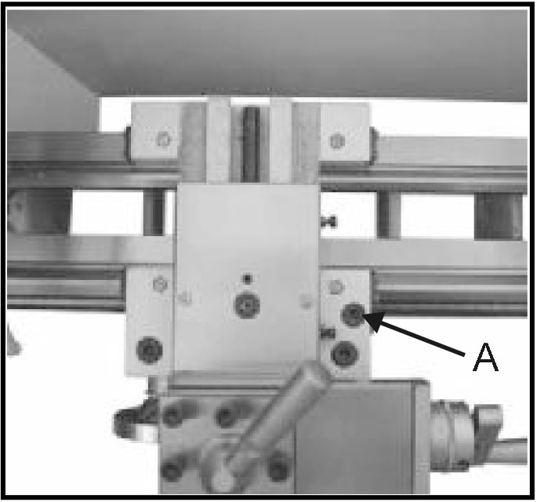

рис.11
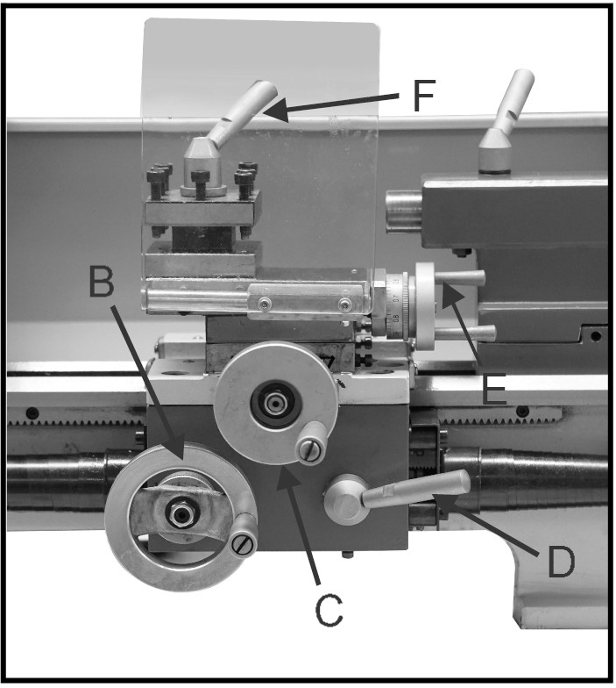
Рис. 12
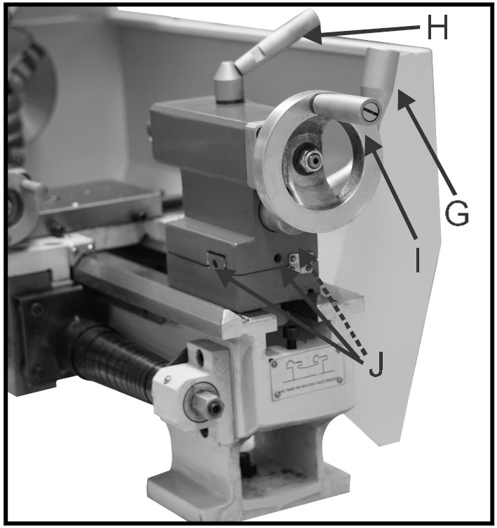
Рис.13

Переключатель направления подачи (D, рис.14)
Выберете направление вращения патрона по или против часовой стрелки

Переключатель скорости подачи (E, рис.14)
Установите желаемую подачу и скорость резьбы.

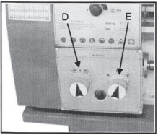
Рис.14

Эксплуатация

Замена патрона
Приспособление для крепления шпинделя головки имеет цилиндрическую форму. Ослабьте три установочных винта .(А, на рис.15 показаны только два) Ослабьте фланец токарного патрона, чтобы снять патрон. Установите новый патрон и закрепите его с помощью тех же установочных винтов.

Настройка инструмента
Закрепите токарный инструмент в держателе.
Инструмент должен быть надежно зажат. При точении инструмент имеет тенденцию изгибаться под действием силы резания. Для достижения наилучших результатов выступ инструмента должен быть не менее 3/8 дюйма.
Угол резания правильный, когда режущая кромка находится на одной линии с центральной осью заготовки. Правильная высота инструмента может быть достигнута, путем выравнивания точки инструмента с точкой заготовки.

Изменение скорости
- Открутите два крепежных винта (В, рис.17 и снимите защитную крышку.

- Отрегулируйте клиновой ремень (С, рис.18) в соответствующем положении.

- Снимите натяжной шкив и снова затяните гайку.

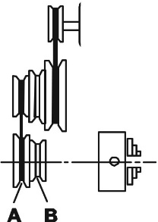
м
Скорость шпинделя (об/мин)

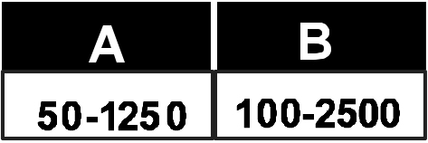
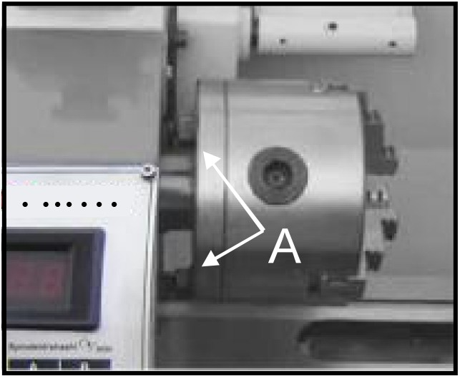
рис. 15
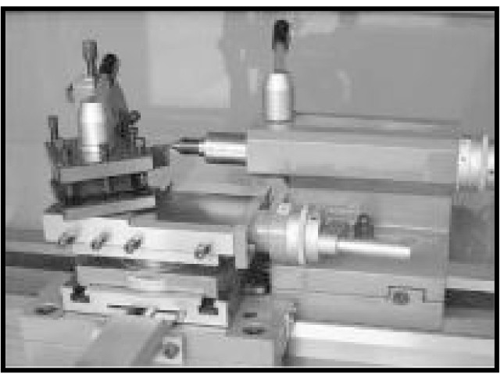
рис. 16

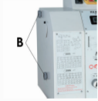

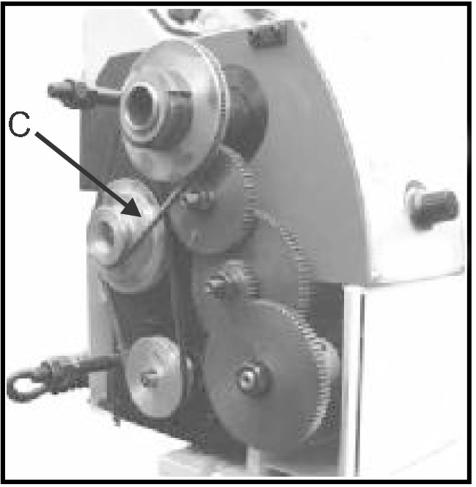
Fig. 17
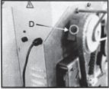
рис. 18

Ручная токарная обработка

Перемещение по направляющей поперечное. Маховик верхнего скольжения может управляются для продольной поперечной подачи. (Рис.19)

Продольное фрезерование с автоматической подачей

Используйте ручки (А, рис.20) для выбора скорости подачи и направления подачи.
Воспользуйтесь таблицей (Б, рис.20) на станке для выбора скорости подачи и шага резьбы. Отрегулируйте передачу, если требуемый шаг подачи резьбы не может быть получен с помощью установленного набора передач

Замена переключения передач

- . Отключите устройство от источника питания.

- Открутите два крепежных винта и снимите защитную крышку.
- Ослабьте стопорный винт (В, рис.21).
- Поверните квадрант (С, рис.21) вправо.
- Отвинтите гайку (D, рис.21) от ходового винта. (Е, рис.19) и от четырехугольных болтов, чтобы снять переключатель передач спереди.
- Установите зубчатые пары в соответствии с резьбой и подачей в таблице (рис.22) и снова навинтите зубчатые колеса на четырехугольные болты.
- Поворачивайте квадратный болт влево до тех пор, пока зубчатые колеса снова не войдут в зацепление.
- Отрегулируйте зазор зубчатого колеса, вставив обычный лист бумаги в качестве средства регулировки расстояния между зубчатыми колесами.
- Зафиксируйте квадрант стопорным винтом.
Установите защитную крышку передней бабки и снова подключите станок к источнику питания.

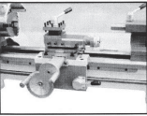

рис 19
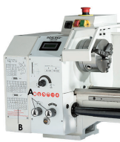
рис. 20
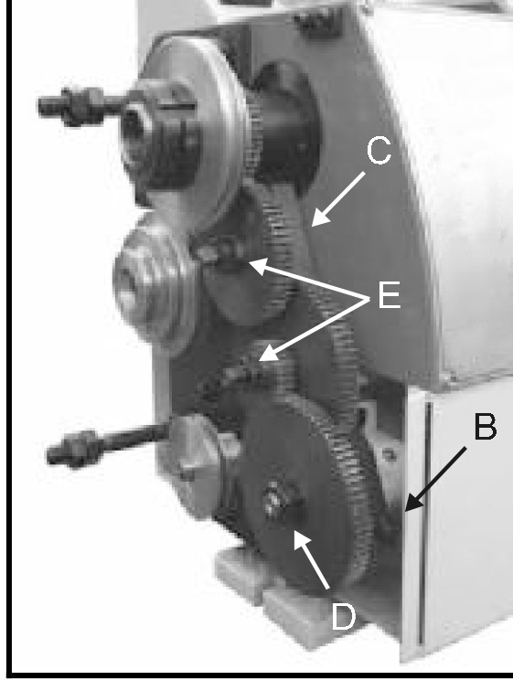

рис. 21

Таблица для нарезания резьбы и подачи
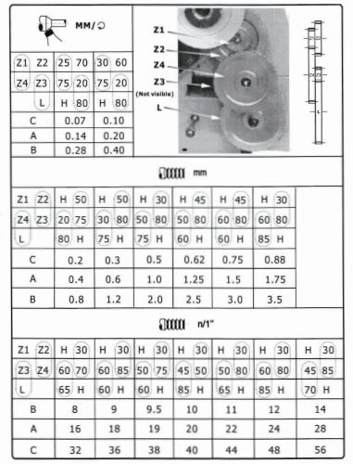 | 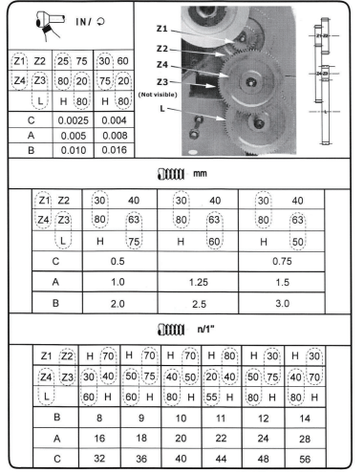
Рис.22

Прямой поворот (рис. 23)

При прямолинейном резании инструмент подается параллельно оси вращения по отношению к обрабатываемой детали. Подача может быть либо ручная осуществляемая поворотом маховика, либо автоматическая осуществляемая верхним ползуном. Поперечная подача на глубину резания достигается с помощью поперечного ползуна.

Облицовка и углубление (рис. 24)

Во время операции напуска инструмент подается перпендикулярно оси вращения заготовки. Подача производится вручную с помощью маховика с поперечным скольжением. Определения глубины резания производится с помощью верхнего ползуна или седла токарного станка.

Поворот между двумя центрами (Рис. 25)

Для поворота между центрами необходимо снять патрон со шпинделя. Установите центр М.Т.З в носовую часть шпинделя, а центр М.Т. 2 - в заднюю бабку. Установите заготовку, снабженную направляющей собачкой между центрами. Вращения приводится лицевой частью.

Примечание: Всегда наносите небольшое количество смазки на центр задней бабки, чтобы предотвратить перегрев центрального наконечника.

Точение конуса с использованием смещенной задней бабки

Снимите заднюю бабку, ослабьте фиксирующую рукоятку (A, рис. 26), отвинтите установочный винт (В, рис.26) с конца задней бабки. Ослабьте передний регулировочный винт (C, рис.26) и на столько же затяните регулировочный винт (D, рис.26), пока не будет достигнута желаемая конусность. Требуемая перекрестная регулировка может считывается со шкалы. (Е, рис.26). После снова затяните установочный винт (В, рис. 26), а затем два (передний и задний) регулировочных винта, чтобы зафиксировать заднюю бабку в нужном положении. В конце затяните стопорный винт (А, рис.26) на задней бабке. Заготовка должна быть между центрами.

После поворота конуса задняя бабка должна быть в нулевом положении в соответствии со шкалой. (Е, рис.26)

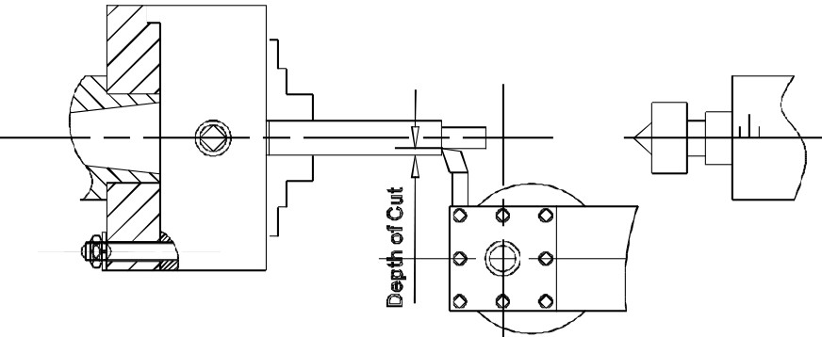

Рис.23

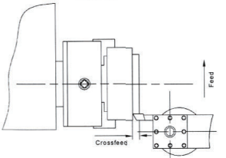

Рис.24

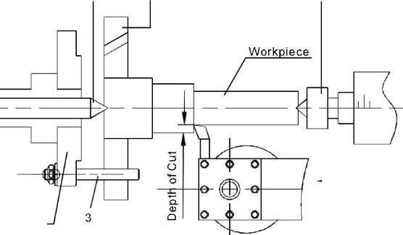
Feed
Lathe
Chuck flange
Рис.25
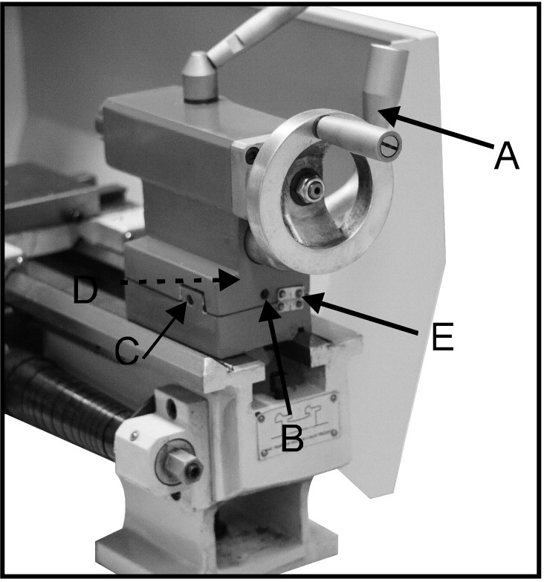

Рис.26

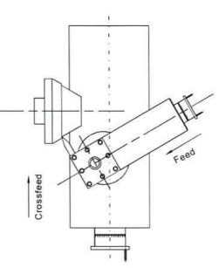
Изготовление конуса путем перемещения резцедержателя

Поворачивая резцедержатель вручную на определенный угол, можно изготавливать конусы. (Е, рис.27)
Поверните верхний ползун на необходимый угол. Шкала позволяет точно регулировать положение резцедержателя. Такой способ используется только для маленьких конусов.
Нарезание резьбы

Установите станок на желаемый шаг резьбы (в соответствии с таблицей нарезания резьбы, рис.20). Запустите машину и затяните половинную гайку. Когда инструмент достигнет детали, он прорежет начальный проход резьбы. Когда инструмент достигнет конца разреза, остановите станок, выключив двигатель, и одновременно извлеките инструмент из детали, чтобы он очистил резьбу. Не отводите рычаг с половинной гайкой. Измените направление вращения двигателя, чтобы позволить режущему инструменту вернуться в исходную точку. Повторяйте эти шаги до тех пор, пока не получите желаемые результаты.
Рис.27

Примечания
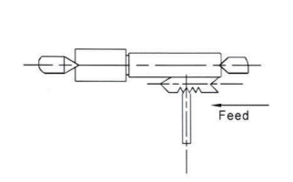
Пример: Наружная резьба
• Диаметр заготовки должен быть отрегулирован в соответствии с диаметром желаемой резьбы.
• В заготовке требуется сделать фаску перед началом резьбы.
• Скорость должна быть как можно ниже.
• Переключатели передач должны быть установлены в соответствии с требуемым шагом.
• Резьбонарезной инструмент должен быть точно соответствовать искомой форме, как и резьба. Метчик должен быть зафиксирован в патроне.
• Резьба изготавливается на различных этапах резки, так что режущий инструмент должен быть полностью вывернут из резьбы (с помощью поперечного ползуна) в конце каждого этапа резки.
Рис.28

• Инструмент извлекается с зацепленной гайкой ходового винта с помощью переключателя.
• Остановите станок и подайте метчик инструмент на малую глубину пропила с помощью поперечного ползуна.
• Перед каждым проходом размещайте верхний слайд примерно
на 0,2-0,3 мм влево и вправо попеременно, чтобы освободить нить. Таким образом, резьбонарезные инструменты срезают только одну боковую часть резьбы за каждый проход. Продолжайте обрезать струждку до тех пор, пока вы почти не достигнете полной глубины резьбы.

Аксессуары для токарных станков

Трехкулачковый универсальный токарный патрон
С помощью этого универсального патрона можно зажимать круглые, треугольные, квадратные, шестигранные, восьмиугольные и двенадцатигранные заготовки. (Рис.29)
Примечание: новые токарные станки имеют очень плотно прилегающие зажимы. Это необходимо для обеспечения точного зажима и длительного срока службы. При многократном открытии и закрытии зажимы регулируются автоматически, и их работа становится все более плавной.

Примечание:
Для оригинального 3-х кулачкового патрона, установленного на токарном станке, завод смонтировал патрон наилучшим образом, чтобы гарантировать точность удержания с двумя метками «О» (А, рис. 26), нанесенными на патрон и фланец патрона.
Зажимы бывают двух типов: внутренние и внешние. Обратите внимание, что количество кулачков соответствует количеству внутренних пазов патрона. Не совмещайте их, когда вы собираетесь монтировать. Прим монтаже пожалуйста, устанавливайте их в порядке возрастания 1-2-3, когда вы собираетесь их снимать, обязательно снимайте их в порядке убывания 3-2-1.. После завершения этой процедуры поверните зажимы на наименьший диаметр и убедитесь, что все три кулачка хорошо прилегают друг к другу.

Четырехкулачковый независимый токарный патрон
Этот специальный патрон имеет четыре независимо регулируемых зажима. Они позволяют удерживать асимметричные детали и обеспечивают точную установку цилиндрических деталей. (Рис.30)

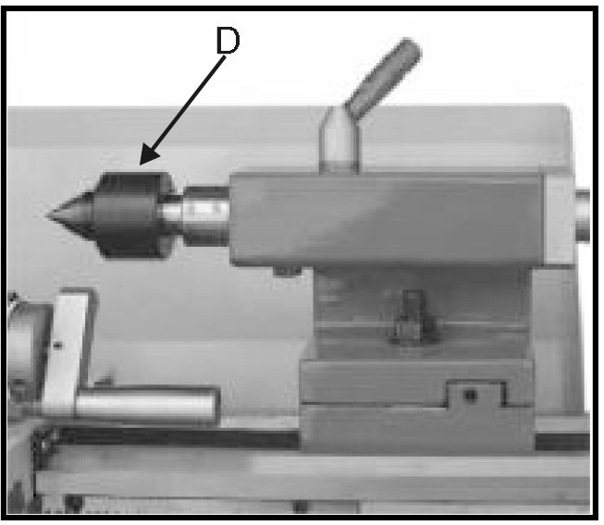
Сверлильный патрон (дополнительно)
Используйте сверлильный патрон для удержания центрирующих и спиральных сверл в задней бабке. (В, рис.31)

Конусом Морзе (дополнительно)

Для установки сверлильного патрона в заднюю бабку иметь конус Морзе № 2. (С, рис.31)

Вращающийся центр (дополнительно)
Вращающийся центр установлен на шарикоподшипниках. Его использование настоятельно рекомендуется при 600 об/мин и выше. (Рис.32)
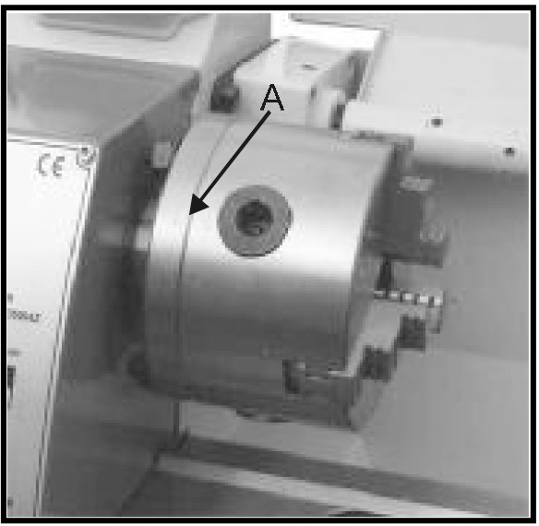
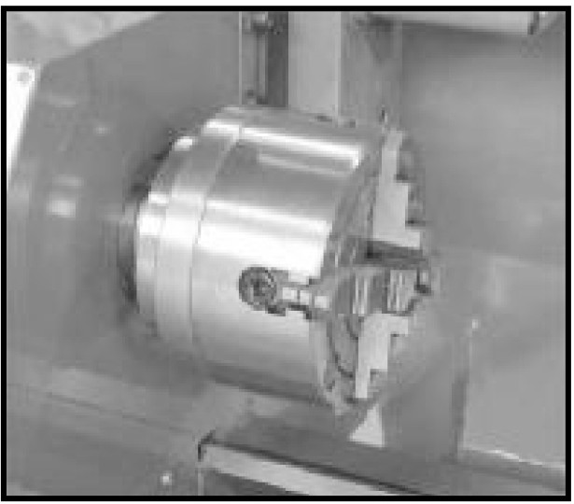
Рис.29
Рис.30
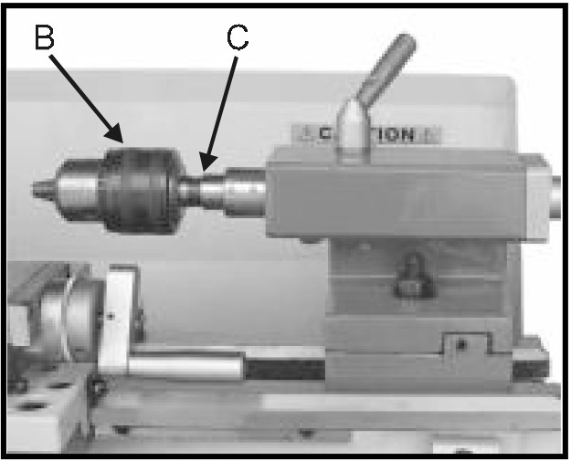
Рис.31

Рис.32

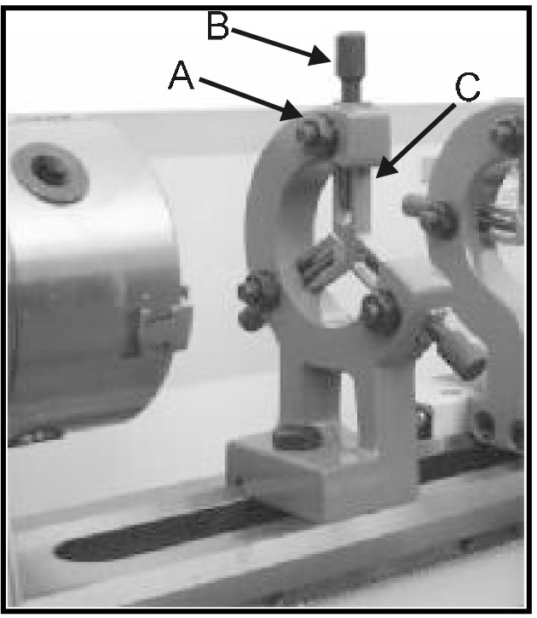

Люнет

Люнет служит опоры валов на свободном конце задней бабки. Для многих операций нельзя использовать заднюю бабку, поскольку она мешает токарному инструменту или сверлильному инструменту, поэтому ее необходимо снять со станка. Неподвижный люнет, выполняющий роль концевой опоры, обеспечивает работу без вибрации. Люнет монтируется на полозьях и фиксируется снизу стопорной пластиной. Скользящие пальцы требуют постоянной смазки в точках контакта для предотвращения преждевременного износа. (Рис.33)

Установка люнета

    - Ослабьте три шестигранные гайки. (А, рис.33)
    - Ослабьте винт (В, Рис. 33) и ослабьте скользящие пальцы. (С, рис. 33) до тех пор, пока люнет не сможет перемещаться по заготовке. После закрепите люнет на месте.
    - Затяните винты так, чтобы пальцы плотно прилегали к заготовке, но не сжимали ее. Затяните три гайки (А, рис.33). Смажьте точки скольжения машинным маслом.
    - Когда после продолжительной работы на зажимах наблюдается износ, кончики пальцев могут быть отшлифованы или перефразированы.

Подвижный люнет

Подвижный люнет установлен в посадочном месте и следует за движением токарного инструмента. Требуются только два скользящих пальца. Место третьего пальца занято токарным инструментом. Следящий упор используется для токарных операций на длинных тонких заготовках. Предотвращает изгибание заготовки под давлением токарного инструмента. ( Рис.34 )
Плотно прижмите упоры люнета на заготовке, но не слишком сильно. Смазывайте упоры во время работы, чтобы предотвратить преждевременный износ.

Рис. 33

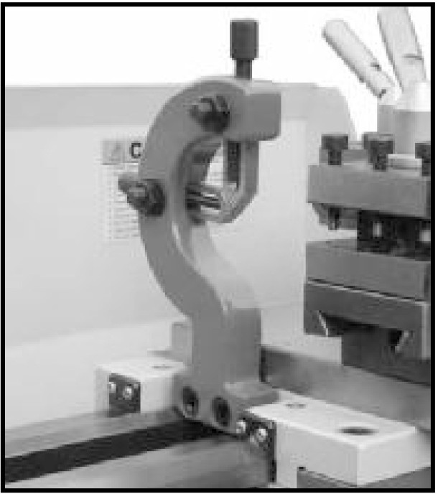
Fig. 34

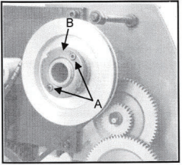

КОРРЕКТИРОВАНИЕ

По прошествии некоторого времени может потребоваться регулировка износа некоторых движущихся компонентов.

Подшипники главного шпинделя
Подшипники главного шпинделя регулируются на заводе. Если осевой люфт становится очевидным после длительного использования, подшипники можно отрегулировать.
Ослабьте два винта (А, рис.35) на задней части шпинделя, ослабьте наружную шлицевую гайку (В, рис.35). Регулируйте шлицевую гайку (B, Рис. 35) до тех пор, пока не будет устранен весь осевой люфт. Шпиндель должен по-прежнему вращаться свободно. Снова затяните шлицевую гайку (B, Рис. 35) и затяните наружную шлицевую гайку (A, Рис. 35).
Внимание: чрезмерная затяжка или предварительная нагрузка могут повредить подшипники.

Регулировка поперечного скольжения

Поперечные салазки снабжены планкой (C, рис. 36) и могут регулироваться винтами (D, рис. 36) со стопорными гайками. (Е, Рис. 36) Ослабьте контргайки и затяните установочные винты до тех пор, пока ползун не будет двигаться свободно без люфта. Затяните стопорные гайки, чтобы сохранить регулировку.

Регулировка тормозного суппорта

Верхняя направляющая оснащена планкой (F, рис. 37) и регулируется винтами (G, рис. 37) со стопорными гайками. (Н, рис. 37) Ослабьте стопорные гайки и затяните установочные винты до тех пор, пока ползун не будет двигаться свободно без люфта. Затяните стопорные гайки, чтобы сохранить регулировку.

Регулировка направляющей полугайки

Зацепление полугаек можно отрегулировать с помощью винтов (I, рис. 38), снабженных контргайками (J, рис. 38). Ослабьте гайки с правой стороны фартука и отрегулируйте винты управления

Рис. 35
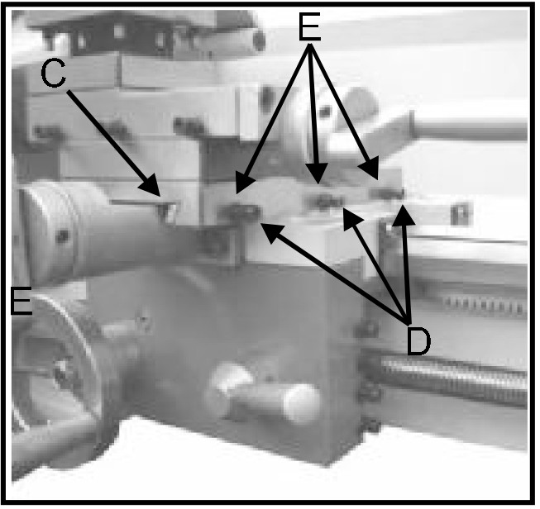
Рис. 36
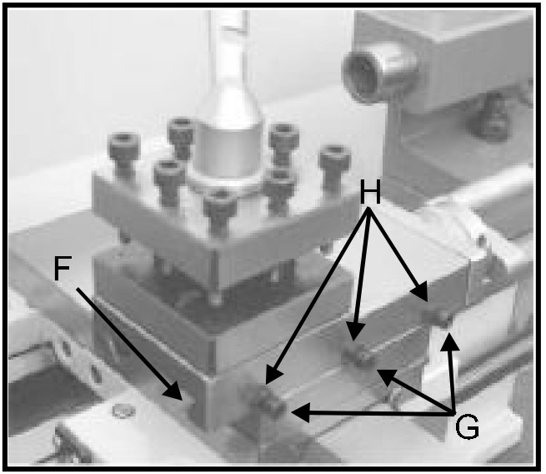
Рис. 37
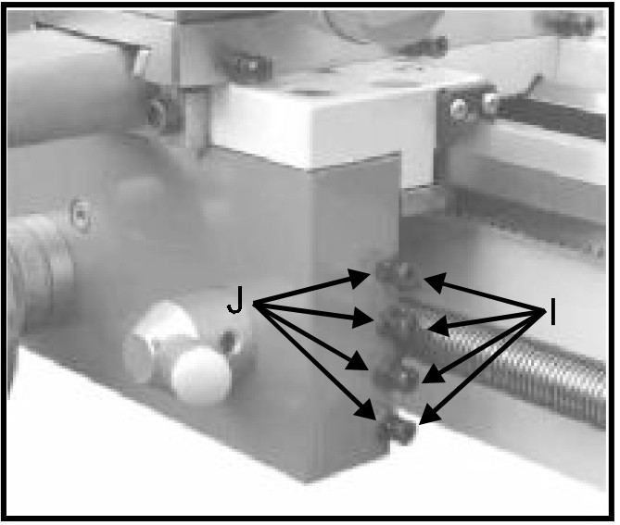
Рис. 38

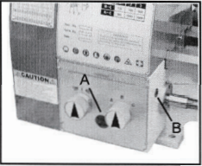
СМАЗКА
Внимание!
Токарный станок должен обслуживаться во всех точках смазки и все резервуары должны быть заполнены до рабочего уровня!

ЗАМЕТКИ:
Слегка смазывайте все направляющие перед каждым использованием. Слегка смажьте переключающие шестерни и ходовой винт смазкой на литиевой основе.

- Коробка передач
Уровень масла должен соответствовать индикатору в смотровом окне для масла (А, рис. 39). Добавьте масло марки Mobilegar 627 или эквивалент до нормального уровня, вытянув пробку (B, рис. 39), при необходимости. Чтобы слить воду, снимите сливную пробку с правой стороны передней бабки (C, рис. 40).
Полностью слейте масло после трех месяцев эксплуатации и долейте масло после замены до уровня. Затем ежегодно меняйте масло.

- Сменные передачи
Смазывайте два масляных отверстия (D, рис. 40) на валах колес редуктора машинным маслом 20W один раз в день.

- Суппорт
Рис. 41
Смазывайте четыре масляных отверстия (E, рис. 41) машинным маслом 20W один раз в день.

- Верхнее скольжение
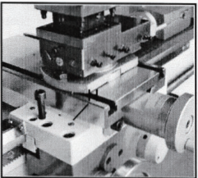
Смазывайте масляный порт (F Рис. 41) машинным маслом 20W один раз в день.

- Поперечное скольжение
Смазывайте два отверстия для масла (G, рис. 41) машинным маслом 20W один раз в день.

- Фартук
Смазывайте масляный порт (H, рис. 42) машинным маслом 20W один раз в день.
Рис. 42
- Задняя бабка и ходовой винт
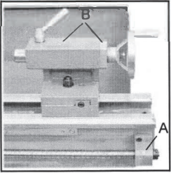
Смазывайте масляный порт (A Рис. 43) и правый масляный порт (B, Рис. 43) машинным маслом 20W один раз в день.
Рис. 43

Рис. 39
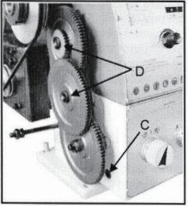
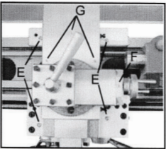
Рис. 40

ЭЛЕКТРИЧЕСКИЕ СОЕДИНЕНИЯ

ВНИМАНИЕ
Подключение токарного станка и все другие электротехнические работы должны выполняться только авторизованным электриком!

Токарный станок 280Х700 рассчитан только на 750Вт, 1Ф, 240В. Убедитесь, что мощность, доступная в месте установки токарного станка, соответствует токарному станку. Используйте электрическую схему (рис. 39) для подключения токарного станка к сети.

Убедитесь, что токарный станок правильно заземлен.

Ниже представлена электрическая схема токарного станка: (Рис.44)

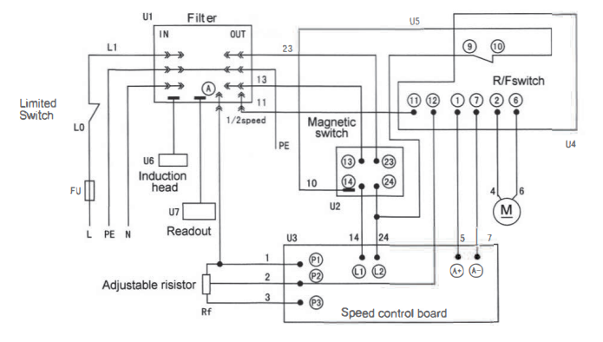
Рис, 44

ТЕХНИЧЕСКОЕ ОБСЛУЖИВАНИЕ

Ведите техническое обслуживание станка во время работы, чтобы гарантировать точность и срок службы станка.

  - Чтобы сохранить точность и функциональность станка, необходимо обрабатывать его сажем, содержать в чистоте и регулярно смазывать. Только при хорошем уходе вы можете быть уверены, что качество работы машины останется постоянным.

ЗАМЕТКИ:
Перед выполнением работ по очистке, техническому обслуживанию или ремонту отключайте вилку машины от сети!

Масло, консистентная смазка и чистящие средства являются загрязняющими веществами и не должны удаляться через канализацию или с обычными отходами. Утилизируйте эти вещества в соответствии с действующими законодательными требованиями по охране окружающей среды. Ветошь, пропитанная маслом, жиром и чистящими средствами, легко воспламеняется. Соберите ветошь или чистящую вату в подходящий закрытый сосуд и утилизируйте их экологически безопасным способом — не выбрасывайте вместе с обычными отходами!

  - Смазывайте все направляющие перед каждым использованием. Шестерни переключения и ходовой винт также должны быть смазаны консистентной смазкой на литиевой основе.

  - Во время работы стружку, попадающую на поверхность скольжения, следует своевременно очищать, а также проводить осмотр, чтобы предотвратить попадание стружки в промежуток между седлом станка и направляющей станины станка

  - ЗАМЕТКИ:
Не снимайте стружку голыми руками. Существует риск порезов стружкой с острыми краями. Никогда не используйте легковоспламеняющиеся растворители, чистящие средства или вещества, выделяющие вредные пары!
Во время очистки защищайте электрические компоненты, такие как двигатели, переключатели, распределительные коробки и т. д., от влаги.

  - После операции каждый день удаляйте всю стружку и очищайте различные части станка и наносите машинное масло для предотвращения ржавчины.

  - Чтобы сохранить точность обработки, возьмите центр поверхность станка за патрон и направляющую и избегайте механических повреждений и износа из-за неправильной направляющей.

  - Если повреждение обнаружено, обслуживание должно быть выполнено немедленно.

ЗАМЕТКИ:
Ремонтные работы могут выполняться только квалифицированным персоналом, обладающим соответствующими знаниями в области механики и электрики

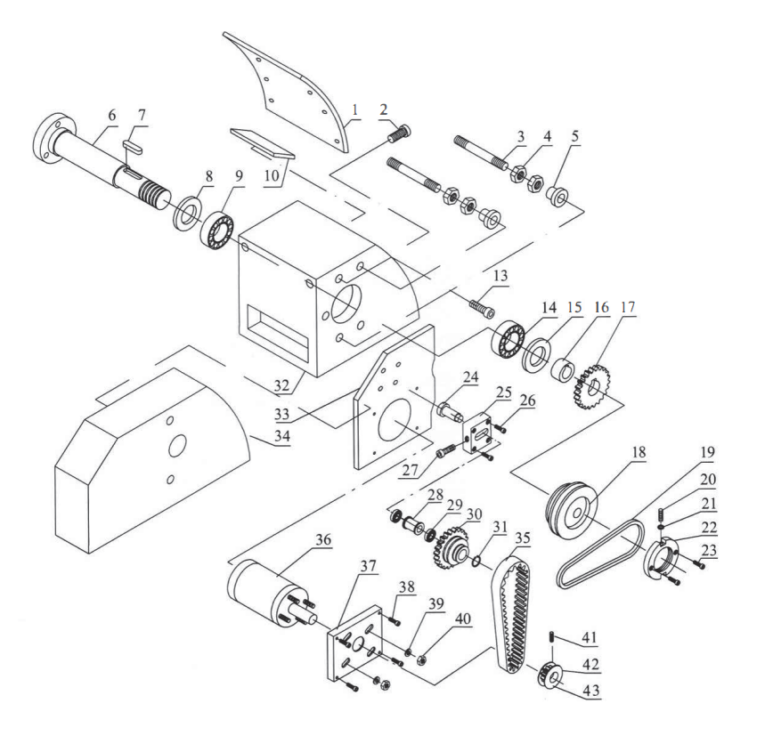
Порядковый номер | Номер на схеме | Наименование | Количество
1 | 1 | Этикетка | 1
2 | 2 | Винт | 6
3 | 3 | Шпилька | 2
4 | 4 | Гайка | 4
5 | 5 | Гайка | 2
6 | 6 | Шпиндель | 1
7 | 7 | Шпонка | 1
8 | 8 | Прокладка | 1
9 | 9 | Подшипник | 1
10 | 10 | Несущий | 1
11 | 13 | Винт | 1
12 | 14 | Подшипник | 1
13 | 15 | Прокладка | 2
14 | 16 | Втулка | 1
15 | 17 | Шестерня | 1
16 | 18 | Шкив | 1
17 | 19 | Ремень | 1
18 | 20 | Установочный винт | 1
19 | 21 | Шайба | 2
20 | 22 | Гайка | 1
21 | 23 | Винт | 2
22 | 24 | Винт | 1
23 | 25 | Рамка | 1
24 | 26 | Винт | 4
25 | 27 | Винт | 1
26 | 28 | Ролик | 1
27 | 29 | Шайба | 2
28 | 30 | Колесо | 1
29 | 31 | Шайба | 1
30 | 32 | Кронштейн | 1
31 | 33 | Пластина кронштейна | 1
32 | 34 | Кронштейн | 1
33 | 35 | Ремень | 1
34 | 36 | Мотор постоянного тока | 1
35 | 37 | Крепеж двигателя | 1
36 | 38 | Винт | 4
37 | 39 | Шайба | 4
38 | 40 | Гайка | 4
39 | 41 |  | 4
40 | 42 |  | 1
41 | 43 | Колесо | 2
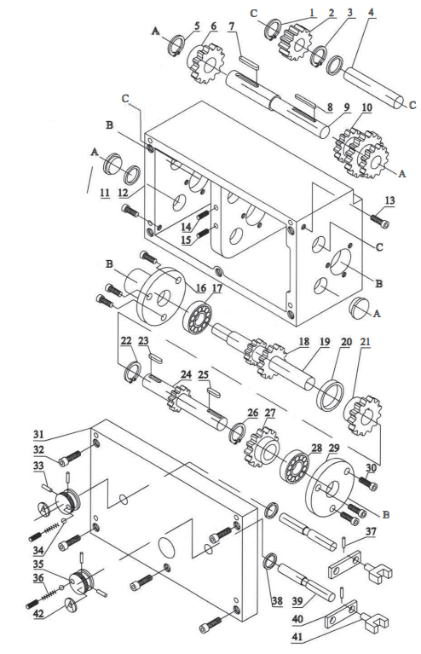
Порядковый номер | Номер на схеме | Наименование | Количество
39 | 1 | Стопорное кольцо | 1
40 | 2 | Колесо | 1
41 | 3 | Стопорное кольцо | 1
42 | 4 | Вал | 1
43 | 5 | Стопорное кольцо | 1
44 | 6 | Шестерня | 1
45 | 7 | Шпонка | 1
46 | 8 | Шпонка | 1
47 | 9 | Вал | 1
48 | 10 | Колесо | 1
49 | 11 | Сливная пробка | 1
50 | 12 | Коробка передач | 1
51 | 13 | Винт | 1
52 | 14 | Винт | 1
53 | 15 | Винт | 1
54 | 16 | Фланец | 1
55 | 17 | Подшипник
56 | 18 | Шестерня
57 | 19 | Вал
58 | 20 | Разделитель
59 | 21 | Колесо
60 | 22 | Стопорное кольцо
61 | 23 | Шпонка
62 | 24 | Вал
63 | 25 | Шпонка
64 | 26 | Стопорное кольцо
65 | 27 | Шестерня
66 | 28 | Подшипник
67 | 29 | Фланец
68 | 30 | Винт
69 | 31 | Крышка
70 | 32 | Винт
71 | 34 | Пружина
72 | 35 | Ручка
73 | 36 | Пружина
74 | 37
75 | 38 | Уплотнительное кольцо
76 | 39 | Штифт
77 | 40 | Кронштейн
78 | 41 | Вилка
79 | 42 | Этикетка

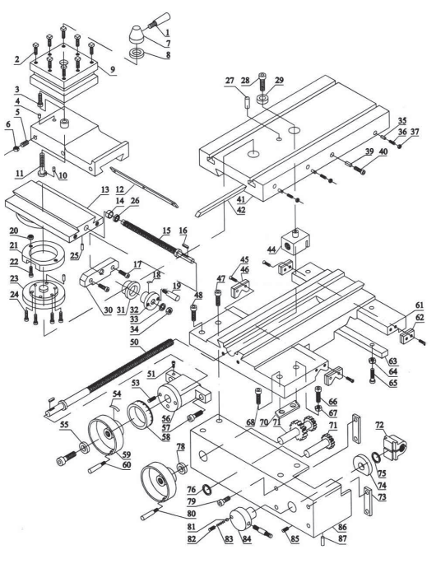
Порядковый номер | Номер на схеме | Наименование | Количество
81 | 1 | Винт | 1
82 | 2 | Ручка | 1
83 | 3 | Посадочное | 1
84 | 4 | Штифт | 1
85 | 5 | Винт | 3
86 | 6 | Гайка | 3
87 | 7 | Основание ручки | 1
88 | 8 | Шайба | 1
89 | 9 | Держатель инструмента | 1
90 | 10 | Штифт | 1
91 | 11 | Болт | 1
92 | 12 | Клин | 1
93 | 13 | Поворотное основание | 1
94 | 14 | Гайка | 1
95 | 15 | Винт | 1
96 | 16 | Шпонка | 1
97 | 17 | Винт | 1
98 | 18 | Индикатор | 1
99 | 19 | Ручка | 1
100 | 20 | Гайка | 2
101 | 21 | Зажимное кольцо | 1
102 | 22 | Винт | 2
103 | 23 | Воротник с засечками | 1
104 | 24 | Винт | 4
105 | 25 | Штифт | 1
106 | 26 | Гайка | 2
107 | 27 | Винт | 1
108 | 28 | Винт | 1
109 | 29 | Втулка | 1
110 | 30 | Кронштейн | 1
111 | 31 | Воротник с засечками | 1
112 | 32 | Маховик | 1
113 | 34 | Гайка | 1
114 | 35 | Штифт | 1
115 | 36 | Винт | 3
116 | 37 | Гайка | 3
117 | 39 | Штифт | 3
118 | 40 | Винт | 1
119 | 41 | Поперечная направляющая | 1
120 | 42 | Клин | 1
121 | 44 | Орех | 1
122 | 45 | Винт | 2
123 | 46 | Фланец | 1
124 | 47 | Стопорный винт | 1
125 | 48 | Винт | 2
126 | 50 | Винт | 1
127 | 53 | Винт | 1
128 | 54 | Пружина | 1
129 | 55 | Шайба | 1
130 | 56 | Баркет | 1
131 | 57 | Винт | 1
132 | 58 | Воротник с насечками | 1
133 | 59 | Шкив | 1
134 | 60 | Ручка | 1
135 | 61 | Кронштейн | 1
136 | 62 | Посадочное | 1
137 | 63 | Масляное отверстие | 1
138 | 64 | Гайка | 1
139 | 65 | Винт | 1
140 | 66 | Винт | 1
141 | 67 | Гайка | 1
142 | 68 | Винт | 1
143 | 69 | Зажимная пластина | 1
144 | 70 | Зубчатый вал | 1
145 | 71 | Половинная гайка | 1
146 | 72 | Зубчатый вал | 1
147 | 73 | Пластина | 1
148 | 74 | Кулачек | 1
149 | 75 | Пружинное кольцо | 1
150 | 76 | Пружинное кольцо | 1
151 | 78 | Воротник с насечками | 1
152 | 79 | Винт | 1
153 | 80 | Ручка | 1
154 | 81 | Мяч | 1
155 | 82 | Пружин | 1
156 | 83 | Винт | 1
157 | 84 | Шкив | 1
158 | 85 | Винт | 1
159 | 86 | Фартук | 1
160 | 87 | Винт | 1

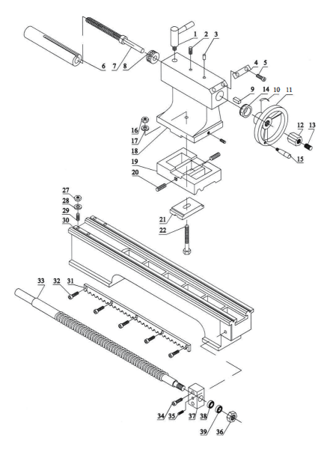
Порядковый номер | Номер на схеме | Наименование | Количество
161 | 1 | Ручка | 1
162 | 2 | Винт | 1
163 | 3 | Масляный стакан | 1
164 | 4 | Индикатор нуля | 1
165 | 5 | Заклепка | 2
166 | 6 | Рукав | 1
167 | 7 | Винт | 1
168 | 8 |  | 1
169 | 9 | Шпонка | 1
170 | 10 | Пружина | 1
171 | 11 | Шкив | 1
172 | 12 | Гайка | 1
173 | 14 | Воротник с насечками | 1
174 | 15 | Ручка | 1
175 | 16 | Гайка | 1
176 | 17 | Шайба | 1
177 | 18 | Основание корпуса задней бабки | 1
178 | 19 | Основание | 1
179 | 20 | Винт | 2
180 | 21 | Зажимная пластина | 1
181 | 22 | Болт | 1
182 | 27 | Гайка | 2
183 | 28 | Шайба | 2
184 | 29 | Винт | 2
185 | 30 | Станина | 1
186 | 31 | Стеллаж | 2
187 | 32 | Винт | 6
188 | 33 | Ходовой винт | 1
189 | 34 | Винт | 1
190 | 35 | Винт | 1
191 | 36 | Гайка | 1
192 | 37 | Скоба | 1
193 | 38 | Скоба | 1
194 | 39 | Скоба | 1

